Классный час на тему:
«Что такое профессия?»

Учитель: Корчагина М.А.

Цели: дать учащимся представление о понятии «профессии», расширить их кругозор в области профориентации, выявить индивидуальные склонности;
- развивать творческие способности детей, умение работать в группе, планировать сою деятельность.

- Орг. момент

-Здравствуйте, ребята! Представьте себе такую ситуацию: все люди на планете оставили свою работу и стали только отдыхать. Не работают водители и строители…Что произойдёт? Не вышли на работу врачи и повара…дворники перестали подметать дворы…Да, ребята, не работая, не выполняя каждый свои обязанности, мы просто не сможем выжить…А, чтобы хорошо их выполнять, человек должен уметь делать своё дело грамотно и …профессионально. Так о чём мы сегодня будем говорить?
Конечно, о профессиях.
А что означает слово «профессия»? Оно произошло от латинского «profiteer”-«объявлять своим делом». А это значит, что профессия- это занятие, которое требует и специальных навыков, и подготовки, это дело, которое человек может выполнять очень хорошо.
В современном обществе под профессией понимают такое занятие человека, которое:
- требует специальной подготовки, обучения
- практикуется человеком регулярно
- служит источником средств к существованию
Работа и все, что с ней связано, занимает в среднем примерно половину жизни человека! Найти себя в мире профессий означает получить возможность достойно зарабатывать, чувствовать себя нужным людям, максимально полно раскрыть свои способности, заслужить почет и уважение. И сейчас я бы хотела прочитать вам стихотворение, его автор- девочка-школьница.
Какие на свете профессии есть?
Их много, их море, их просто не счесть:
Учитель, водитель, врач, адвокат,
Политик, чиновник и депутат,
Бухгалтер, банкир, композитор, поэт,
Юрист, парикмахер, разносчик газет.
Их много, их море, их просто не счесть!
Все важные в мире профессии есть!

-Дети, а вы знаете, сколько же профессий существует? Их десятки? Сотни? Тысячи?
- Говорят, что сегодня существует более 50 тысяч самых разных профессий. А какие из них знаете вы? (ответы детей).


А чтобы вспомнить, какие ещё есть профессии, давайте попробуем отгадать загадки:

Мастер он весьма хороший,
Сделал шкаф нам для прихожей.
Он не плотник, не маляр.
Мебель делает... (столяр)


Правила движения
Знает без сомнения.
Вмиг заводит он мотор,
На машине мчит... (шофер)
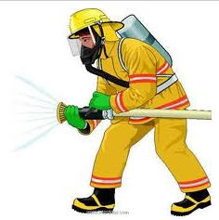
Темной ночью, ясным днем
Он сражается с огнем.
В каске, будто воин славный,
На пожар спешит... (пожарный)

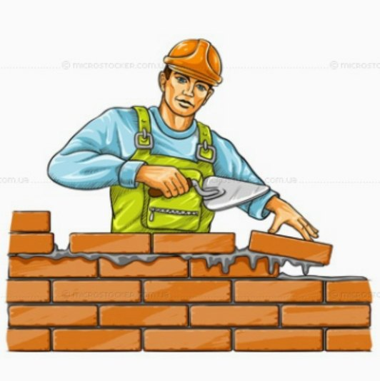

Кирпичи кладет он в ряд,
Строит садик для ребят
Не шахтер и не водитель,
Дом нам выстроит... (строитель)


Кто плывет на корабле
К неизведанной земле?
Весельчак он и добряк.
Как зовут его? (Моряк)


Наяву, а не во сне
Он летает в вышине.
Водит в небе самолет.
Кто же он, скажи? (Пилот)


С ним, наверно, вы знакомы.
Знает он про все законы.
Не судья, не журналист.
Всем совет дает... (юрист)

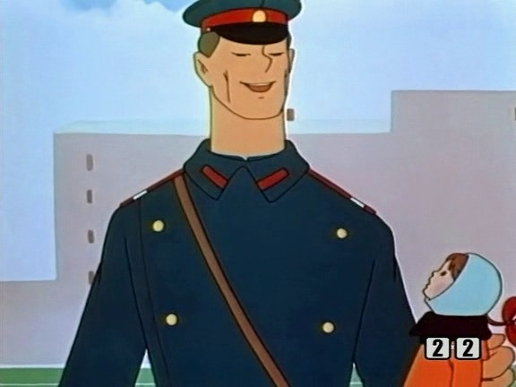

На посту своем стоит,
За порядком он следит.
Строгий смелый офицер.
Кто он? (Милиционер)

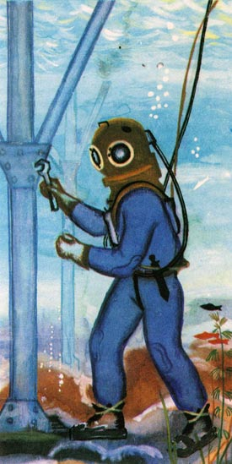

По мосту чтоб мчался скорый,
Чинит он на дне опоры.
Целый день за разом раз
Вглубь ныряет... (водолаз)

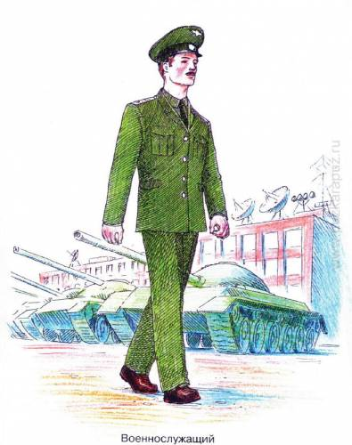

На посту он в снег и в зной,
Охраняет наш покой.
Человек, присяге верный,
Называется... (военный)

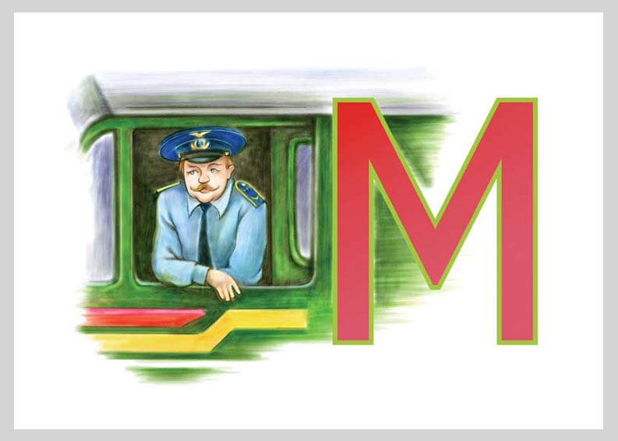
Стук летит из-под колес,
Мчится вдаль электровоз.
Поезд водит не таксист,
Не пилот, а... (машинист)
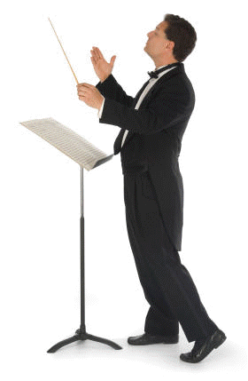

Тонкой палочкой взмахнет —
Хор на сцене запоет.
Не волшебник, не жонглер.
Кто же это? (Дирижер)

Это всё мужские профессии, а какие же женские профессии мы знаем?
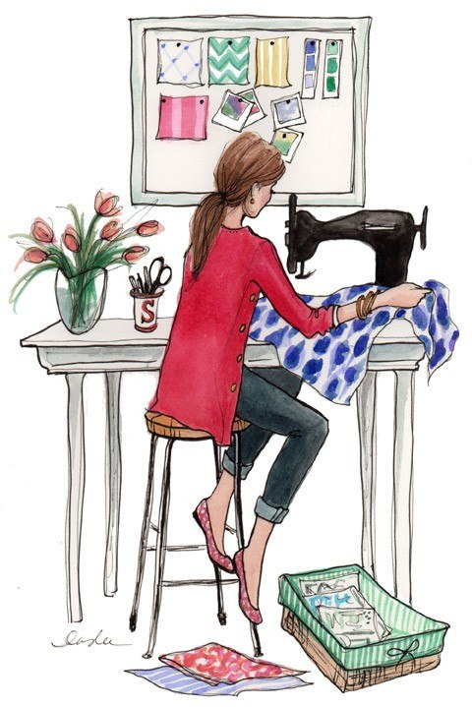
Мастерица на все руки
Нам сошьет пиджак и брюки.
Не закройщик, не ткачиха.
Кто она, скажи? (Портниха)



Кто пропишет витамины?
Кто излечит от ангины?
На прививках ты не плачь —
Как лечиться, знает... (врач)

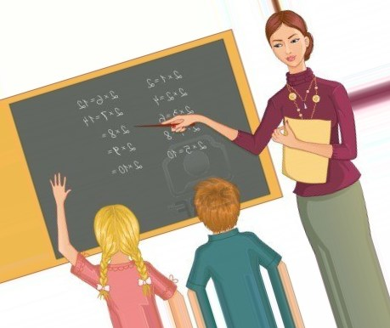
Громко прозвенел звонок,
В классе начался урок.
Знает школьник и родитель —
Проведет урок... (учитель)

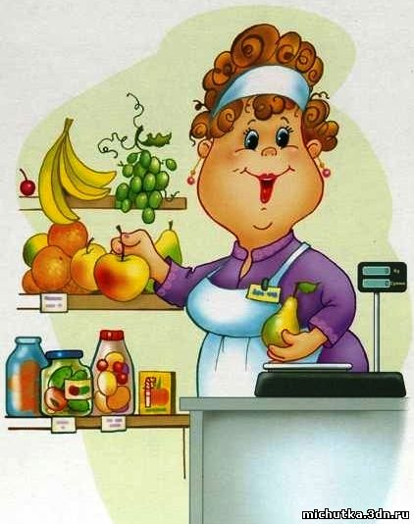

На витрине все продукты:
Овощи, орехи, фрукты.
Помидор и огурец
Предлагает... (продавец)

-Молодцы! А как вы думаете, все ли эти профессии существовали давным-давно, много столетий назад? А появятся ли новые профессии? Почему одни из них появляются, а другие либо исчезают совсем, либо становятся очень редкими? Подумайте вместе , обсудите и назовите, пожалуйста, те профессии, которые существовали когда-то, но исчезли (они вам встречались в книжках), те, которые появились совсем недавно, и те, которые, возможно, только будут появляться.
( работа в группах: составляют список профессий, придумывают пока несуществующие профессии, рассказ о них, готовят иллюстрации)

-Молодцы, ребята! Конечно же, развитие производства, науки требует появления людей, обладающих специальными навыками и умениями, квалифицированных специалистов.
А кем бы хотели стать вы? Какую профессию вы бы выбрали для себя и почему?
(рассказы детей)

- А что важно учитывать, выбирая профессию для себя?
( потребности общества, собственные склонности и интересы)

А давайте попробуем провести шуточное тестирование. Может быть, оно поможет нам разобраться в себе?
Тест:
Используя три геометрические фигуры- треугольник, квадрат и круг, нарисуйте человека, состоящего из 10 элементов. Должны быть использованы все три вида фигур. Время выполнения-1 минута.
А теперь давайте посчитаем количество треугольников в вашем человечке.
6-8 – тип руководителя, хорошие преподаватели. Ярко выраженное стремление к лидерству, хорошо разбираются в людях.
5 треугольников- Очень ответственные люди с хорошими организаторскими способностями. До мелочей продумывают свою деятельность.
4- Разнообразие интересов и талантов, склонность к индивидуальной работе.
3- Тип учёного. Рационален, объективен , легко переключается с одного вида деятельности на другой.
2- Интерес к искусству и человеку, тонко чувствует всё новое и необычное.
1- изобретатель, конструктор, художник. Обладает богатым воображением.

Конечно, этот тест не может отобразить всех ваших талантов, но он позволит задуматься о своих возможностях и начать развивать эти способности. В любом случае, у нас с вами ещё много времени впереди, чтобы выбрать свой путь в жизни.

Рефлексия.
Прикрепляют свои рисунки в выбранный домик.
- мне очень понравилось. Я узнал много интересного.
- Было интересно! Хочу узнать больше!
- Мне не было интересно. Всё это я уже знал.

